Se atendieron los eventos deportivos de las diferentes comunidades del municipio, apoyando con el cuerpo arbitral de futbol, basquetbol y voleibol, asa como con trofeos, balones y premios en efectivo.
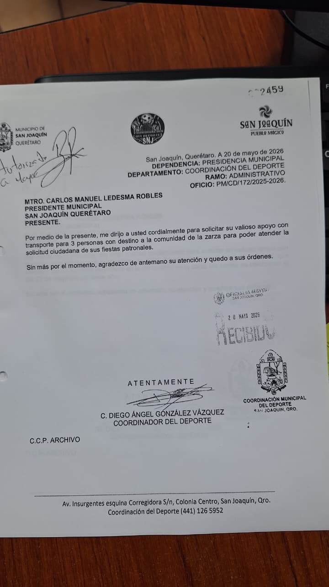
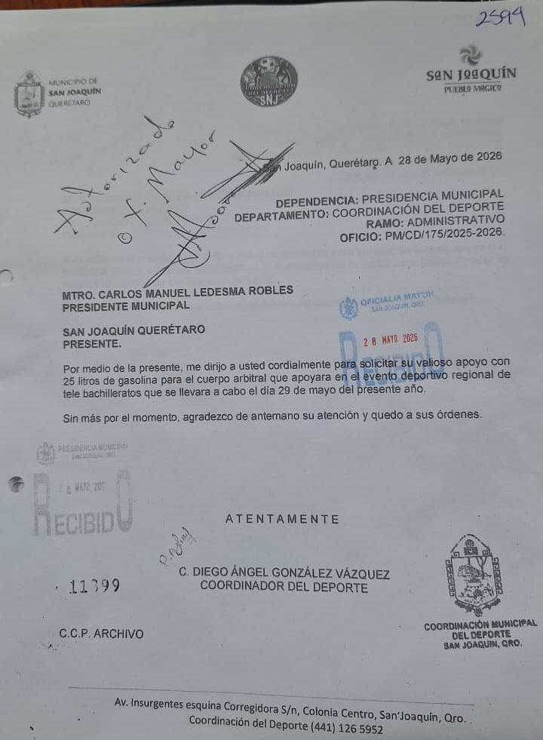
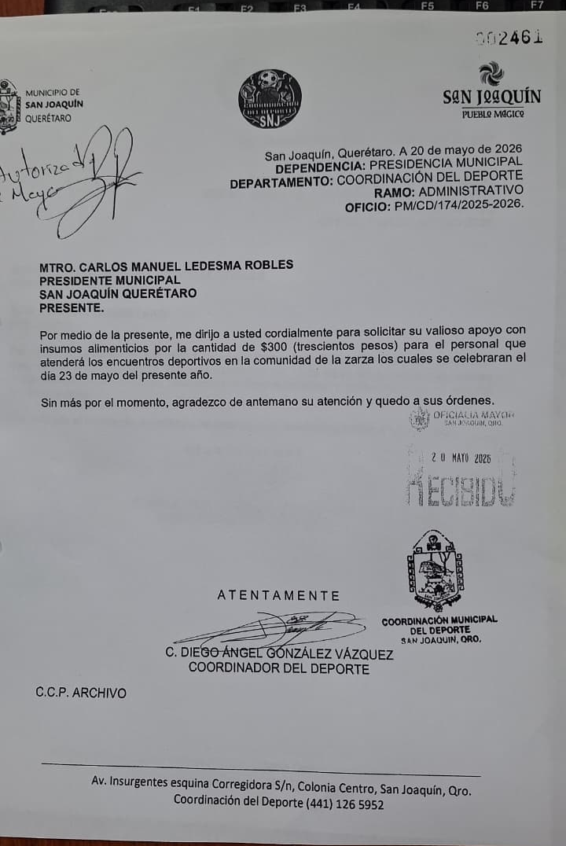
Las demás imágenes se encuentran de manera digital en la carpeta con nombre ACT 5

